### Het IMOW-UML-diagram voor de omgevingsverordening

Figuur 16 toont het volledige IMOW-diagram in UML voor het deel van de omgevingsverordening dat de Artikelstructuur heeft.

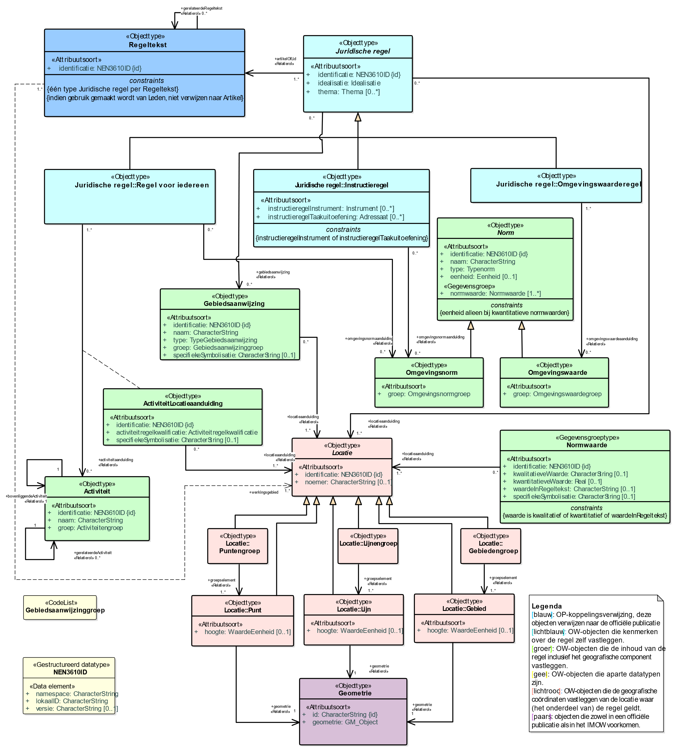

1. UML-klassediagram van IMOW toegepast op het deel van de omgevingsverordening dat de Artikelstructuur heeft

In het diagram zijn in blauw de tekstobjecten weergegeven. Regeltekst en Juridische regel staan daarin centraal. In roze is Locatie met zijn verschijningsvormen weergegeven. De groene blokjes staan voor de inhoudelijke annotatie-objecten Activiteit, Omgevingswaarde, Omgevingsnorm en Gebiedsaanwijzing. Dit zijn de hoofdcomponenten van IMOW die in paragraaf 6.2 al zijn beschreven. In de gele blokjes staan nadere specificaties. In het model is aangegeven welke waardelijsten van toepassing zijn. Het model bevat ook de attributen die het Presentatiemodel gebruikt om inhoudelijke annotaties te kunnen presenteren op een kaart.

In paragraaf 6.4 worden de objecten in detail beschreven.